Resumen
En el presente trabajo se analiza la influencia de la fuerza viscosa en los cambios de velocidad de un cuerpo que se mueve dentro de un fluido. Para ello se consideran dos modelos diferentes en los cuales la fuerza viscosa es proporcional a la primera o segunda potencia de la velocidad instantánea. De acuerdo a los resultados obtenidos, se estudian en una segunda instancia los coeficientes de viscosidad del aceite de motor y de la glicerina.
Introducción
La viscosidad es una medida de la fricción interna del fluido, es decir, caracteriza su resistencia a la deformación por corte. Las fuerzas viscosas se oponen al movimiento de una porción del fluido relativo a otra, siendo proporcionales a la razón de deformación para el caso de un fluido newtoniano.
Para modelizar el movimiento de una esfera en un fluido puede considerarse que la fuerza viscosa es proporcional a la primera o segunda potencia de la velocidad instantánea, de acuerdo con el número de Reynolds R. Si R<1 el primer criterio resulta más adecuado, mientras que cuando 1<R<105 el modelo cuadrático ajusta mejor a los datos experimentales. Cuando un cuerpo esférico cae en un fluido, su movimiento está condicionado por el peso del objeto, la fuerza viscosa y el empuje. Si el flujo es laminar, la fuerza viscosa ejercida sobre una esfera de radio r que se mueve con una rapidez v en un fluido de viscosidad η responde a la Ley de Stokes:
En el caso en que se verifique la validez de la Ley de Stokes, es posible estudiar la viscosidad del fluido a partir de la velocidad terminal obtenida experimentalmente.
Parte I: Análisis de la velocidad del cuerpo hasta alcanzar su velocidad terminal
I. Diseño experimental
La figura 1 muestra el dispositivo construido para el experimento. Este consta de una probeta conteniendo aproximadamente 500 ml de glicerina, dentro de la cual se coloca un cuerpo esférico de acero, atado a un hilo muy delgado y resistente. En el otro extremo del hilo se coloca un peso.
Para realizar las mediciones se utiliza un foto interruptor ubicado de manera tal que el haz de luz se interrumpe al ser atravesado por cada rayo de la polea. De esta manera, es posible obtener la velocidad y aceleración de la esfera en función del tiempo.
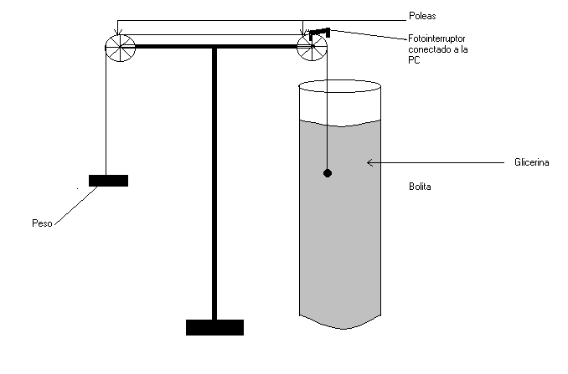

Figura 1. Dispositivo utilizado para la determinación de la velocidad en función del tiempo
II. Metodología
El procedimiento llevado a cabo fue el siguiente:
• Se llenó la probeta con glicerina
• Se coloca en los 2 extremos 2 esferas con el mismo pero
• Se tomó la precaución que la glicerina no contenga burbujas que perturben el movimiento del cuerpo
• Se soltó el peso A (la bola que esta encima del tubo de vidrio), y se registraron con el foto sensor los tiempos correspondientes a las sucesivas interrupciones del haz de luz.
• Realizando el análisis de datos en base al programa Precisión loger Pro, se obtuvieron los valores de velocidad

